ППМИ - 2020!!!
ПРОЯВИТЕ ИНИЦИАТИВУ!!!
Уважаемые жители с.Нижнесикиязово!
- 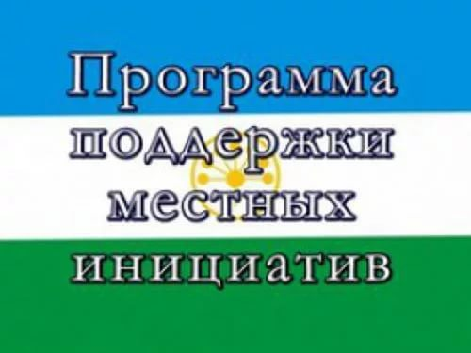 29 ноября 2019 года в 16-00 в здании сельского клуба д.Тутагачево состоится собрание жителей по программе поддержки местных инициатив (ППМИ-2020) с повесткой дня:

1. Выборы председателя и секретаря собрания.
- Информация о Программе поддержки местных инициатив в Республике Башкортостан.
- Выбор первоочередной проблемы для участия в конкурсном отборе на получение средств для ее решения из бюджета Республики Башкортостан.
- Определение суммы вклада муниципалитета и населения для решения этой проблемы.
- Выбор инициативной группы из числа жителей д.Тутагачево для подготовки проекта и контроля за его реализацией
- Принятие решения о расходовании средств в случае экономии денежных средств.

20/11/2019

